ФИЛИАЛ УЧРЕЖДЕНИЯ ОБРАЗОВАНИЯ
«БЕЛОРУССКИЙ ГОСУДАРСТВЕННЫЙ ТЕХНОЛОГИЧЕСКИЙ УНИВЕРСИТЕТ»
«БОБРУЙСКИЙ ГОСУДАРСТВЕННЫЙ ЛЕСОТЕХНИЧЕСКИЙ КОЛЛЕДЖ»

Учебный предмет: «Компьютерные мультимедийные системы»

ИНСТРУКЦИЯ
ПО ВЫПОЛНЕНИЮ ЛАБОРАТОРНОЙ РАБОТЫ № 13

«Разработка и настройка интерактивных элементов»

Бобруйск
2026
Лабораторная работа № 13
Тема работы: Разработка и настройка интерактивных элементов.
Цель работы: Сформировать умения по использованию базовых функций Unity.
Задание: Изучить теоретические сведения, выполнить практические задания, ответить на контрольные вопросы.
Оснащение работы: Методические указания к выполнению лабораторной работы, ПК, ОС Windows, текстовый процессор MS Word, Unity.

Основные теоретические сведения

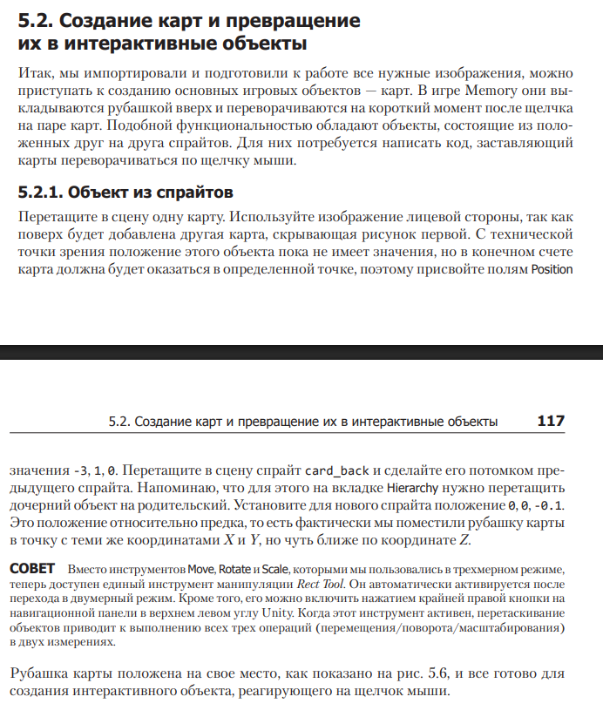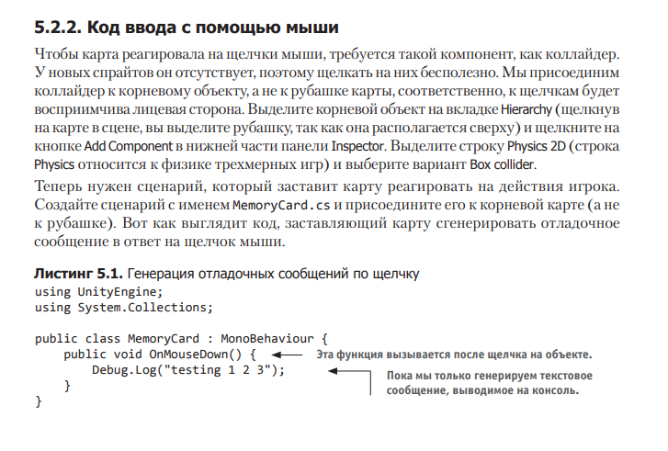
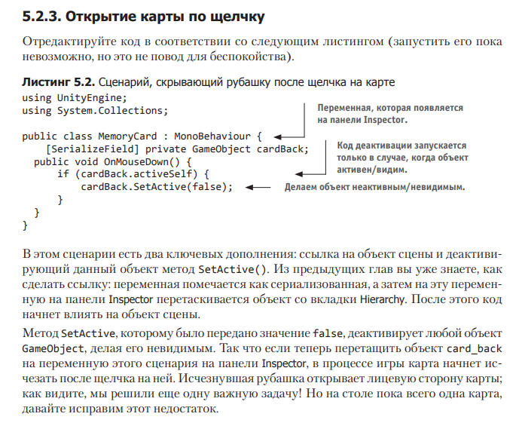

Порядок выполнения работы

- Создайте и настройте 3-5 интерактивных элементов для проекта прошлой лабораторной работы

Форма отчета о работе:
Лабораторная работа №
Тема работы
Цель работы
Задания
Результаты выполнения работы:
Таблица 1.
Таблица 2.
Скриншоты выполненного задания 3 (в динамике)
Вывод

